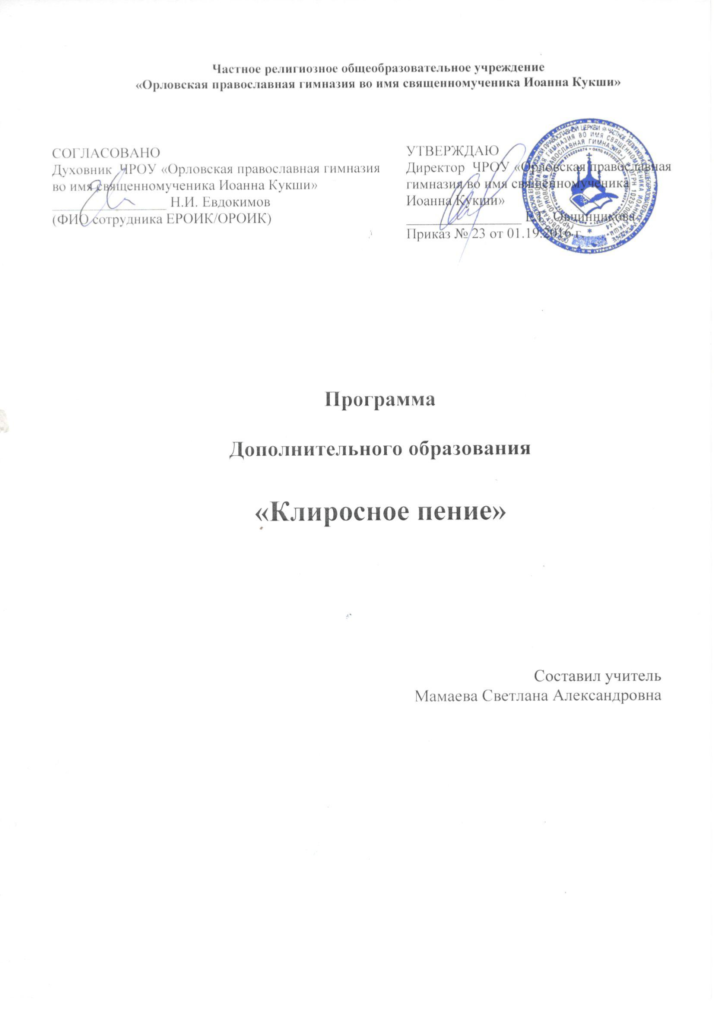

Рабочая программа
Дополнительного образовании
Клиросное пение

Пояснительная записка

При создании программы Дополнительного образовании «Клиросное пение» учитывался возрастающий интерес современного российского общества к непреходящим духовным ценностям, и, в частности, к русской духовной музыке. Обиход церковного пения складывался в Русской Православной Церкви не одно столетие, и в настоящее время он является своеобразным сочетанием традиционных распевов, монастырских и местных традиций, а также некоторых авторских сочинений, прочно вошедших в богослужебную практику.
Программа составлена на основе Стандарта православного компонента НОО, ООО, СОО для учебных заведений РФ, утвержденного отделом религиозного образования и катехизации РПЦ в 2012 г. по Основному содержанию обязательных учебных программ ПК ОО
Критерии отбора материала в данную программу – соответствие духу богослужения; главенство слова, для выражения которого церковные творцы разных эпох находили соответствующие мелодии. По словам святитепя Иоанна Златоуста, «ничто не возбуждает, не окрыляет так духа, ничто не отрешает его от земли и уз телесных, как пение стройное, как песнь священная…».
Выдающийся регент и церковный композитор XIX в. Г. Ф. Львовский писал: «Задача церковных певцов вовсе не в том, чтобы ласкать слух и действовать на чувственность, а в том, чтобы при исполнении всякого песнопения обращать внимание преимущественно на смысл и дух песнопений». Простые обиходные напевы легко запоминаются детьми, глубоко проникая в душу и помогая понять молитвенный язык богослужения.
Цель изучения данного предмета – приобщение учащихся к духовным ценностям Православия посредством церковного пения.
Задачи церковно-музыкального образования школьников:
- воспитание интереса к православному богослужению, подготовка к практическому участию в богослужебном пении;
- овладение традицией духовных песнопений, их видами и жанрами в соответствии с богослужебной практикой;
- воспитание уважения к истории и традициям музыкальной культуры России;
- развитие вокально-хоровых навыков, музыкального слуха и певческого голоса учащихся;
- развитие творческих способностей и художественного вкуса.
МЕСТО УЧЕБНОГО ПРЕДМЕТА В СИСТЕМЕ ОБРАЗОВАНИЯ

Программа по церковному пению рассчитана на 8 лет. Занятия должны проводиться 2 раза в неделю по 1 часу и практическая часть (участие в богослужениях) по 3 часа (всего 8 часов в неделю), а за год 272 часа.
Урок должен начинаться с дыхательных упражнений и распевки. Помимо практического освоения певческого материала на каждом уроке предполагается разъяснение текста исполняемых песнопений с тем, чтобы учащиеся могли по-русски передать его смысл. Перед началом пения рекомендуется читать хором текст на одной ноте с соблюдением правил орфоэпии. Особое внимание следует уделить подбору фонотеки для прослушивания образцов песнопений на занятиях (как изучаемого осмогласия и обихода, так и «золотого фонда» авторской духовной музыки).
Необходимо вводить в учебный процесс краткие исторические справки о творцах и жанрах песнопений по мере их изучения, о развитии церковного пения от древности до наших дней (возможно в виде докладов самих учащихся). По окончании изучения каждого тематического раздела целесообразно проводить контрольный обобщающий урок с целью систематизации полученных знаний. Ученики средней и старшей школы проходят регулярную практику на клиросе – сначала на молебнах и литургии, затем на всенощном бдении.
Для закрепления ранее полученных навыков на каждом новом этапе обучения требуется частичное повторение ранее пройденного материала, желательно на более высоком уровне.
Предметом итоговой оценки учащихся должно быть достижение определенных результатов.
Личностные результаты должны отражать:
- укорененность в православной традиции;
- наличие исторической памяти как чувства сопричастности с Отечеством;
- уважительное отношение к культурному наследию;
- ответственность и прилежание в учебе, усвоение таких качеств, как добросовестность, трудолюбие, долг, доброжелательность;
- наличие и практическая реализация навыков совместного творчества через участие в хоровом пении;
- развитие музыкально-эстетического чувства, умение видеть красоту православного богослужения.

Метапредметные результаты характеризуют:
- правильное понимание отношений знания и веры;
- совершенствование умственных способностей через опыт учебы, труда, творческой деятельности;
- умение извлекать духовный и нравственный смысл из полученных знаний;
- умение сотрудничать со сверстниками при решении творческих задач;
- овладение логическими действиями сравнения и обобщения в процессе анализа церковно-музыкальных произведений.
Предметные результаты должны отражать:
- формирование представления о значении церковного пения в духовно-нравственном становлении и развитии человека;
- овладение певческими основами осмогласия и основных неизменяемых песнопений православного богослужения;
- развитие вокально-хоровых навыков, музыкального слуха и певческого голоса;
- наличие навыков клиросного пения через осознанное участие в богослужении.
По окончании курса выпускник гимназии должен:
- отличать по слуху напевы разных гласов;
- петь наиболее известные воскресные и праздничные гласовые песнопения по тексту без нот;
- петь основные неизменяемые песнопения церковных служб по нотам или наизусть;
- соблюдать правила орфоэпии при пении на церковнославянском языке;
- понимать смысл исполняемых песнопений;
- владеть основными вокально-хоровыми навыками – дыхание, атака звука, дикция, пение по руке регента;
- знать и соблюдать правила поведения на клиросе.

СОДЕРЖАНИЕ КУРСА

Начальная школа
(одноголосие)

Простые песнопения, близкие к псалмодированию.«Аминь». «Господи, помилуй». «Подай, Господи». «Тебе, Господи». «Слава Тебе, Господи, слава Тебе». «И духови твоему». «Един Свят». «Буди имя Господне».
Общенародные песнопения Литургии. «Верую». «Отче наш». «Тело Христово приимите».
Начальное знакомство с тропарными гласами на примере наиболее известных песнопений. «Царю Небесный». «Достойно есть». «Богородице Дево». «Спаси, Господи».
Изучение тропарных гласов. «Бог Господь» и воскресные тропари и кондаки 8-ми гласов. Тропари и кондаки Двунадесятых праздников.
Простейшие песнопения Литургии. Антифоны изобразительные 1 тропарного гласа. «Единородный Сыне» обиходное. «Видехом Свет истинный». «Да исполнятся уста наша».
Избранные песнопения молебна, акафиста, панихиды.
Песнопения Всенощного бдения, основанные на тропарных гласах.
«Сподоби, Господи», 8 глас. «Ныне отпущаеши», 6 глас. «Богородице Дево», 4 глас (повтор). «Благословен еси, Господи», 5 глас. «Воскресение Христово видевше», 6 глас. «Воскрес Иисус от гроба», 6 глас. «Днесь спасение миру бысть», четные гласы. «Воскрес из гроба», нечетные гласы. «Взбранной Воеводе», 8 глас.
Ектении обиходных распевов. Великие, просительные, сугубые.

Основная школа
(одно-двухголосие)

Стихирные гласы. «Господи воззвах». Богородичны догматики. «Всякое дыхание».
Песнопения Божественной Литургии. Антифоны изобразительные малого знаменного распева, гармонизация о. Матфея (Мормыля). «Единородный Сыне» обиходное (повтор). «Святый Боже» болгарского распева. «Аллилуия» киевского распева. Прокимны воскресные 8-ми гласов. Херувимская песнь Старосимоновская. «Милость мира» архимандрита Феофана. «Достойно есть киевского распева.
Песнопения Всенощного бдения. Предначинательный псалом греческого распева. «Блажен муж» обиходное. «Свете Тихий», музыка И. Дворецкого. Прокимен субботы «Господь воцарися». «Сподоби, Господи» киевского распева. «Ныне отпущаеши» (повтор). Псалом 33-ий. «Хвалите имя Господне» киевского распева. Величания. «От юности моея» греческого распева. «Величит душа моя Господа» (повтор). Великое славословие обиходное. Воскресные тропари по славословии знаменного распева.
Повторение стихирных гласов в двухголосии.
Ирмологические гласы.
Ирмосы Пасхи и Рождества Христова.
Избранные песнопения Постной и Цветной Триоди. «Покаяния отверзи ми двери» напева Троице-Сергиевой лавры. Тропари постовые в конец вечерни. «Помощник и Покровитель», музыка Д. Бортнянского. «Да исправится молитва моя» греческого распева. «Ныне силы небесныя» киевского распева. «Се Жених грядет в полунощи» киевского распева. «Христос воскресе» обиходное, конечное. Эксапостиларий «Плотию уснув». Стихиры Пасхи. Пасхальные часы.

ТЕМАТИЧЕСКОЕ ПЛАНИРОВАНИЕ

Основное содержание по темам | Характеристика деятельности учащихся
1 класс (272 ч)
Простые песнопения, близкие к псалмодированию (68ч).  «Аминь». «Господи, помилуй». «Подай, Господи». «Тебе, Господи». «Слава Тебе, Господи, слава Тебе». «И духови твоему». «Един Свят». «Буди имя Господне».  Обобщающий урок  Общенародные песнопения Литургии (68ч).  «Верую». «Отче наш». «Тело Христово примите».  Обобщающий урок  Начальное знакомство с тропарными гласами на примере наиболее известных песнопений (68ч).  «Царю Небесный». «Достойно есть». «Богородице Дево». «Спаси, Господи».  Обобщающий урок (68 часов) | Учатся правильному певческому дыханию, правильной посадке при пении, звукоизвлечению.  Привыкают петь по руке регента.  Разучивают и исполняют песнопения хором и индивидуально.  Знакомятся с элементами нотной записи.  Приобретают навыки коллективной работы.  Развивают координацию слуха и голоса, чистоту интонации. Приобретают начальную практику пения на клиросе.
2 класс (272ч)
Изучение тропарных гласов.  «Бог Господь» и воскресные тропари и кондаки 8-ми гласов.(68 ч)  Обобщающий урок( 68 ч)  Тропари и кондаки двунадесятых праздников.(68 ч)  Обобщающий урок(68 ч) | Продолжают освоение певческих навыков.Привыкают петь по руке регента.  Запоминают гласовые мелодии.  Знакомятся с новыми богослужебными текстами и их переводом на русский язык.  Изучают правила церковнославянской орфоэпии.  Разучивают и исполняют песнопения хором и индивидуально.  Осваивают элементы нотной записи.  Приобретают навыки коллективной работы.  Слушают аудиозаписи.  Понимают названия жанров песнопений (тропарь, кондак)
3 класс (272ч)
Простейшие песнопения Литургии (68ч).Антифоны изобразительные 1 тропарного гласа.«Единородный Сыне» обиходное. «Видехом Свет истинный». «Да исполнятся уста наша». (68 ч)  Обобщающий урок (68 ч)  Избранные песнопения молебна, акафиста, панихиды (68ч).  Обобщающий урок | Продолжают освоение певческих навыков.  Запоминают мелодии новых песнопений.  Знакомятся с новыми богослужебными текстами и их переводом на русский язык.  Изучают правила церковнославянской орфоэпии.  Разучивают и исполняют песнопения хором и индивидуально.  Осваивают нотную запись.  Приобретают навыки коллективной работы.  Слушают аудиозаписи.  Понимают названия жанров песнопений (антифон, акафист)  Понимают основное содержание изучаемых богослужений.
4 класс (272ч)
Песнопения Всенощного бдения, основанные на тропарных гласах (68ч).  «Сподоби, Господи», 8 глас. «Ныне отпущаеши», 6 глас. «Богородице Дево», 4 глас (повтор). «Благословен еси, Господи», 5 глас. «Воскресение Христово видевше», 6 глас. (68 ч) «Воскрес Иисус от гроба», 6 глас. «Днесь спасение миру бысть», четные гласы. «Воскрес из гроба», нечетные гласы. (68 ч). «Взбранной Воеводе», 8 глас. (68 ч).  Обобщающий урок  Ектении обиходных распевов (68ч).  Великие, просительные, сугубые.  Обобщающий урок | Продолжают освоение певческих навыков.  Повторяют тропарные гласы с новыми текстами.  Знакомятся с новыми богослужебными текстами и их переводом на русский язык.  Изучают правила церковнославянской орфоэпии.  Разучивают и исполняют песнопения хором и индивидуально.  Учатся петь по нотам.  Слушают аудиозаписи.  Понимают название жанра «ектения» и различают её виды. Учатся петь по партиям на два и три голоса.
5 класс (272ч)
Изучение стихирных гласов. (68 ч)  «Господи воззвах». Богородичны догматики (68 часов).  Обобщающий урок  «Всякое дыхание». Избранные стихиры двунадесятых праздников (68 ч).  Обобщающий урок.  Песнопения Божественной Литургии. Литургия оглашенных (68 ч) | Продолжают освоение певческих навыков.  Запоминают гласовые мелодии.  Сравнивают стихирные и тропарные гласовые напевы.  Знакомятся с новыми богослужебными текстами и их переводом на русский язык.  Разучивают и исполняют песнопения хором и индивидуально.  Учатся петь по партиям на два голоса.  Слушают аудиозаписи.  Понимают название жанра стихира и место стихир в богослужении.
6 класс (272ч)
Песнопения Божественной Литургии.  Литургия оглашенных (68 ч).  Антифоны изобразительные малого знаменного распева, гармонизация о. Матфея (Мормыля). «Единородный Сыне» обиходное (повтор). «Святый Боже» болгарского распева. (68 ч).«Аллилуия» киевского распева. Прокимны воскресные 8-ми гласов.  Обобщающий урок (68 ч).  Литургия верных (68 ч).  Херувимская песнь Старосимоновская. «Милость мира» архимандрита Феофана. «Достойно есть» киевского распева.  Обобщающий урок | Продолжают освоение певческих навыков.  Закрепляют полученные ранее знания на новом уровне.  Знакомятся с новыми богослужебными текстами и их переводом на русский язык.  Разучивают и исполняют песнопения хором и индивидуально.  Учатся петь по партиям на два голоса.  Слушают аудиозаписи.  Понимают значение и место Литургии в богослужебном цикле.  Изучают правила поведения на клиросе.  Участвуют в клиросной практике.
7 класс (272ч)
Песнопения Всенощного бдения.  Вечерня (68 ч).  Предначинательный псалом греческого распева. «Блажен муж» обиходное. «Свете Тихий», музыка И. Дворецкого. Прокимен субботы «Господь воцарися». (68 ч ).«Сподоби, Господи» киевского распева. «Ныне отпущаеши» (повтор). Псалом 33-ий.  Обобщающий урок  Утреня (68ч).  «Хвалите имя Господне» киевского распева. Величания. «От юности моея» греческого распева. «Величит душа моя Господа» (повтор). Великое славословие обиходное. Воскресные тропари по славословии знаменного распева.  Обобщающий урок (68 ч). | Продолжают освоение певческих навыков.  Знакомятся с новыми богослужебными текстами и их переводом на русский язык.  Разучивают и исполняют песнопения хором на два три и четыре голоса, а также индивидуально.  Слушают аудиозаписи.  Понимают основное содержание изучаемого богослужения, знакомятся с его историей.  Готовят доклады.  Участвуют в клиросной практике.
8 класс (272ч)
Повторение стихирных гласов в двухголосии (68 ч).  Изучение ирмологических гласов (68 ч).  Обобщающий урок  Ирмосы Пасхи и Рождества Христова(68 ч). Избранные песнопения Постной Триоди (68 ч)  Обобщающий урок | Продолжают освоение певческих навыков.  Закрепляют полученные ранее знания на новом уровне.  Запоминают гласовые мелодии.  Сравнивают стихирные и ирмологические гласы.  Знакомятся с новыми богослужебными текстами и их переводом на русский язык.  Разучивают и исполняют песнопения хором на два голоса и индивидуально.  Слушают аудиозаписи.  Понимают названия жанров канон, ирмос, катавасия.  Готовят доклады.  Участвуют в клиросной практике.

Материально-техническое обеспечение

- Библиотечный фонд (печатная продукция).
1.1. Пособия по осмогласию.
1.2. Сборники песнопений Божественной Литургии, Всенощного бдения, Постной и Цветной Триоди, молебна и панихиды.
1.3. Текстовые подборки для гласового пения без нот.
1.4. Пособия по истории церковного пения.
- Звуковые пособия.
2.1. Учебное осмогласие.
2.2. Аудиозаписи русской духовной музыки в исполнении разных коллективов.
- Практическое оборудование.
3.1. Камертон.
3.2. Фортепиано.
3.3. Комплект звуковоспроизводящей аппаратуры.

Список литературы

1. Гарднер И. А. Богослужебное пение Русской Православной Церкви. – Сергиев Посад, 1998.
2. Герасимова М. А. Григорий Фёдорович Львовский – церковный регент и духовный композитор // Московская регентско-певческая семинария. Сборник материалов 2002-2003. - М., 2005.
3. Королева Т. И., Перелешина В. Ю. Регентское мастерство. – М., 2010.
4. Красовицкая М. С. Литургика. М., 2008.
5. Критская Е. Д., Сергеева Г. П., Шмагина Т. С. Рабочие программы по музыке. – М., 2011.
6. Матвеев Н. В. Хоровое пение. – М., 1998.
7. Осмогласие. Учебное пособие. Издательский совет РПЦ. – М., 2005.
8. Православный богослужебный сборник. – М.,2011.
9. Синодальный хор и училище церковного пения. Воспоминания, дневники письма. – М., 1998.
10. Стулова Г. П. Школа церковного пения. – Владимир, 2002.

